2014年4月高等教育自学考试
项目成本管理试卷
（课程代码05061）
一、单项选择题（本大题共10小题，每小题1分，共10分）
1．为达到一定目标所耗费资源的货币体现是
A.投资
B.费用
C.造价
D.成本
2．采用净得值法进行成本、进度的绩效分析时BCWS(t)、BCWP(t)、ACWP(t)这三条函数
曲线在理想状态下的关系应当是
A.BCWS(t)、BCWP(t)、ACWP(t)重合于BCWP(t)
B.ACWP(t)在BCWP(t)之上
C.BCWP(t)在BCWS(t)之下
D.以上都不是理想状态
3．项目成本估算的内容除了成本构成内容外，还应当包括
A.直接成本
B.应急费
C.间接成本
D.实施成本
4．对项目成本控制的研究主要以____为主。
A.项目决策成本控制
B.招投标费用成本控制
C.设计成本控制
D.项目施工成本控制
5．单位生产能力估算法属于成本估算的[[微信公众号：ikaoti]
A.专家估计法
B.类比法
C.参数法
D.详细估算法
6．成本估算与成本预算共同的依据是
A.资源单价
B.项目资源计划
C.项目范围说明书
D.工作分解结构
7．采用目标利润法确定成本预算总目标成本时，不需要考虑的因素是
A.中标价[本科目答案页面导航：http://zk.ikaoti.cn/zikao.htm]
B.预期利润[[微信公众号：ikaoti]
C.税金
D.应急费
8．区别一种成本计算方法有别于另外一种方法的显著标志是
A.成本计算期
B.成本计算对象
C.成本管理单位
D.生产费用是否在完工产品和在产品之间进行分配
9．通过计算某指标的各个组成部分占总体比重的结构进行数量分析的方法是
A.相关比率分析法
B.构成比率分析法
C.趋势分析法
D.因素分析法
10.下列材料用量差异的计算公式中正确的是
A.材料用量差异对材料费的影响=（实际单价一预算单价）×实际用量
B.材料用量差异对材料费的影响=（实际单价一预算单价）×预计用量
C.材料用量差异对材料费的影响=（实际用量一预算用量）×预算单价
D.材料用量差异对材料费的影响=（实际用量一预算用量）×实际单价
二、多项选择题（本大题共5小题，每小题2分，共10分）
11.资源单价的构成包括
A.人工单价
B.材料单价
C.工时单价
D.机械台班单价
E．费用单价
12.项目成本的控制过程包括
A.投入
B.转换
C.反馈
D.对比
E．纠正
13.审计内部控制制度时，采用的方法主要有
A.详细法
B.粗略法
C.符合性测试法
D.实质性测试法
E．制度执行测试法
14.选择审计项目和审计对象时应把握的基本原则有
A.普遍性原则
B.权责发生制原则
C.重要性原则
D.及时性原则
E．可比性原则
15.属于成本控制方法和技术的有
A.参数法
B.成本分析表法
C.成本累计曲线法
D.偏差控制法
E．工程成本分析法
三、名词解释题（本大题共5小题，每小题4分，共20分）
16.趋势分析法
17.应急费
18.询价
19.成本预测
20．项目终结成本
四、简答题（本大题共4小题，其中第21、22小题各4分，第23、24小题各6分，共20分）
21．简述项目成本预算编制的原则。
22．简述统计台帐的种类。
23．简述确定合同完工进度的方法及其适应情况。
24.简述月度成本分析的方法通常从哪些方面进行。
五、计算题（本大题共4小题，其中第25小题12分，第26小题9分，第27小题15分，第
28小题4分，共40分）
25.龙腾公司准备投标开发某项目，该项目预计工作量为150单位。投标之前，公司对该项
目进行成本预测，已知类似项目的最近期间实际成本资料如题25表所示：
请将下表绘制在答题卡上作答。
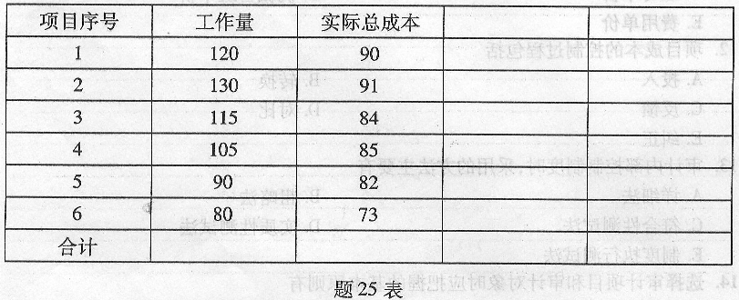
要求：采用一元线性回归法预测投标项目的成本。[[微信公众号：ikaoti]
26.某项目成本资料如题26表所示。完成题26表并采用差额计算法分析预算成本和成本
降低率对成本降低额的影响程度。
请将下表绘制在答题卡上作答。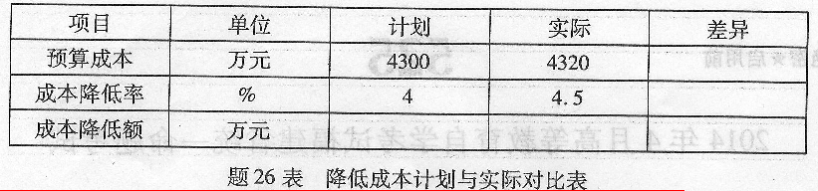
27.某项目成本构成比率如题27表。请完成下表。（小数点后保留两位数）
请将下表绘制在答题卡上作答。[最新年份咨询qq593777558]
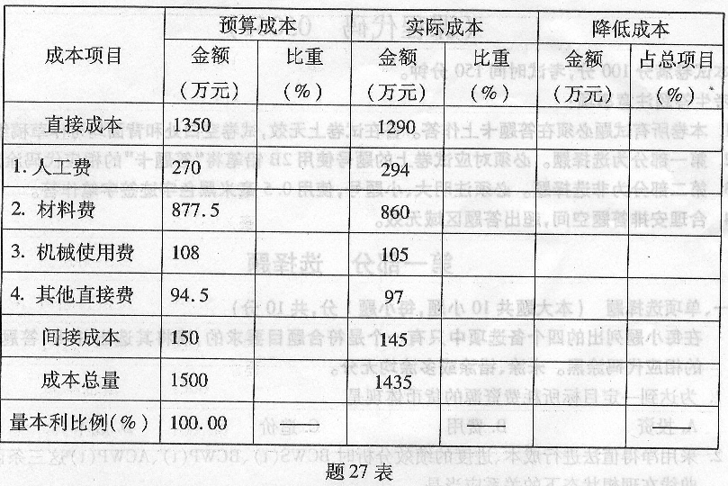
28.名扬学院将要举办毕业典礼，毕业典礼中估计将要发生的费用有：演讲者的酬金、礼堂
租金、饮料及点心等。本期共有毕业生1500人，预计将有700-/0的学生会参加毕业典礼，
大约每个毕业生带2位客人。演讲者的酬金4000元，礼堂租金5000元，人均饮料及点
心费1.80元。要求：估算毕业典礼项目所需的资金数额（要求列出算式）。

